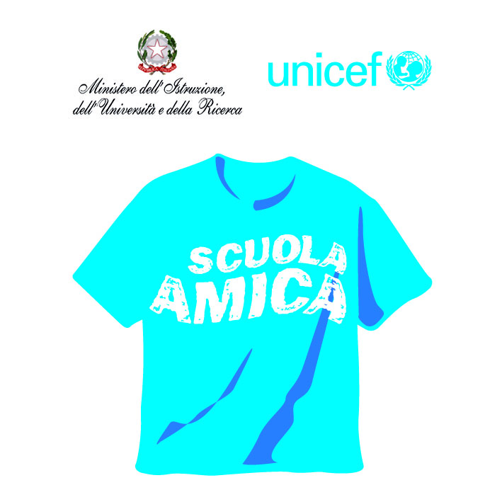

Ministero dell’Istruzione, dell’Università e della Ricerca

ISTITUTO COMPRENSIVO VIA NOVARIA - VILLANTERIO
Via Novaria, 3 - 27019 - VILLANTERIO (PV) - CF: 90007680185
Tel. 0382/974008
E-mail Segreteria: pvic813007@istruzione.it - PEC: pvic813007@pec.istruzione.it
E-mail Dirigente Scolastico: dirigente.icvillanterio@gmail.com

Villanterio, 20 settembre 2017

OGGETTO: DATE SABATI DI RECUPERO SCUOLA PRIMARIA DI VILLANTERIO E SECONDARIA DI I GRADO a. s. 2017-2018

SEDE | SABATO CURRICOLARE  ( 5 ore) | SABATO EVENTO  ( OPEN DAY) | SABATO EVENTO  (CAMPUS ORIENTAMENTO)
MIRADOLO T. SC.SECONDARIA | 21 ottobre 2017  ( 8.00-13.00)  Con servizio scuolabus | 20 gennaio 2018  ( dalle ore 8.00 alle ore 12.00) | 11 novembre 2017
MAGHERNO  SC.SECONDARIA |  | 20 gennaio 20178  ( dalle ore 8.00 alle ore 12.00) | 11 novembre 2017
VILLANTERIO  SC.SECONDARIA |  | 20 gennaio 2018  ( dalle ore 14.00 alle ore 17.00) | 11 novembre 2017
VILLANTERIO  SC.PRIMARIA | 18 novembre 2017  (8.30-12.30)  27 gennaio 2018  (8.30-12.30)  3 febbraio 2018  (8.30-12.30)  16 marzo 2018  (14.00-16.00)  13 aprile 2018  (14.00-16.00)

